

Лего конструктор. Какая польза для родителей.
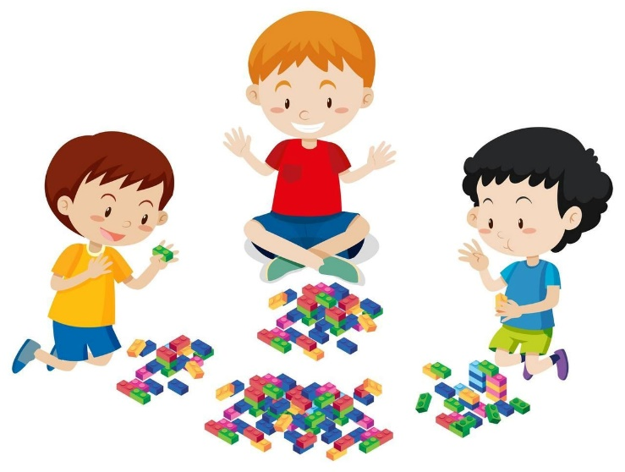
Лего конструкторы - это отличная игрушка, которая не только развивает у детей фантазию, творческое мышление и моторику, но также может быть полезна и для родителей. Вот несколько причин, почему Лего конструкторы могут быть полезны для родителей:
- Обучение сотрудничеству и коммуникации: строить что-то вместе с ребенком поможет развить навыки коммуникации и сотрудничества, что очень важно для дальнейшего развития ребенка.
- Развитие терпения и упорства: Лего конструкторы часто требуют терпения и упорства в процессе сборки, что может быть хорошим уроком и для родителей.
- Возможность провести время вместе: собирать Лего конструкторы вместе с ребенком - это отличный способ провести время весело и качественно.
- Обучение решению проблем: при сборке Лего конструкторов ребенок сталкивается с различными проблемами, которые он должен решить. Это помогает развить умение анализировать ситуацию и искать решения.
- Стимулирование креативности: Лего конструкторы позволяют детям творчески проявить себя, создавая уникальные модели и композиции.
Таким образом, Лего конструкторы - это не только отличная игрушка для детей, но и уникальная возможность для родителей проводить время вместе с ребенком, развивая его навыки и способности.

Роль конструирования в дошкольном возрасте
Конструирование играет важную роль в развитии детей в дошкольном возрасте. Это активность, которая помогает им развивать моторику, пространственное мышление, логическое мышление и творческое мышление. Конструирование также способствует развитию социальных навыков, таких как умение работать в команде, делиться игрушками и идеями, общаться со сверстниками.
Вам, как родителям, важно поддерживать и поощрять интерес вашего ребенка к конструированию. Предоставьте ему разнообразные материалы для строительства и конструирования, такие как деревянные блоки, пластиковые строительные детали, кубики и головоломки. Поощряйте его экспериментировать, создавать новые конструкции и играть с другими детьми.
Также важно уделять внимание развитию творческого мышления вашего ребенка. Поощряйте его придумывать свои собственные идеи и решения, а не просто следовать инструкциям. Похваливайте его за усердие и находчивость при создании новых конструкций.
Важно также помнить, что конструирование может быть не только развлекательным занятием, но и обучающим. Пользуйтесь этой активностью для обучения ребенка математике, геометрии, физике и другим предметам. Объясняйте ему основные принципы и законы, которые лежат в основе построения конструкций.
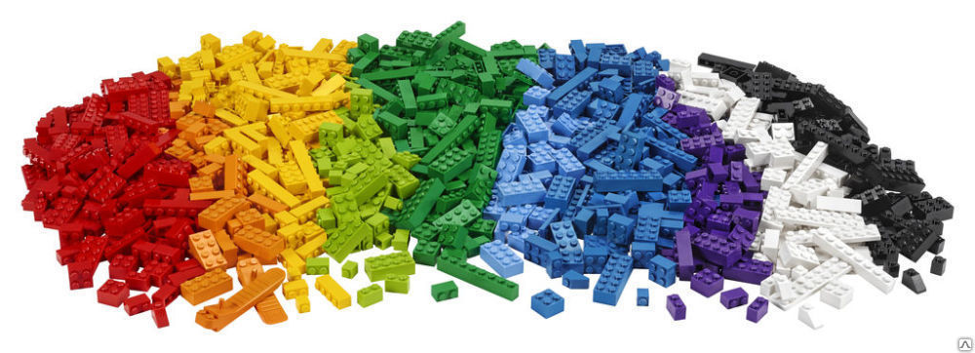
Как научить ребенка конструированию в домашних условиях
Если вы хотите научить своего ребенка конструированию в домашних условиях, вот несколько советов, которые могут помочь:
- Предоставьте ребенку разнообразные материалы для конструирования. Это могут быть строительные блоки, деревянные детали, кубики, пластилин, магнитные конструкторы и т. д. Чем больше видов материалов у ребенка будет, тем больше возможностей для творчества.
- Предложите ребенку конкретные задачи или проекты, которые он может построить. Например, попросите его построить дом из строительных блоков или мост из деревянных деталей. Такие задачи помогут ребенку сосредоточиться и направить свое творчество.
- Поощряйте ребенка экспериментировать и пробовать новые идеи. Позвольте ему строить нестандартные конструкции и открыть что-то новое для себя. Поощряйте его усилия и похваливайте за свой труд.
- Участвуйте вместе с ребенком в конструировании. Постройте что-то вместе, дайте ему свои идеи и предложения. Это не только поможет развить его навыки, но и укрепит ваши отношения.
- Не стесняйтесь обращаться за помощью к книгам, видеоурокам или специализированным ресурсам.
- Существует множество учебных материалов, которые могут помочь вам и вашему ребенку освоить конструирование.
- Следуя этим советам, вы сможете помочь своему ребенку развить свои творческие способности и умения в конструировании. И не забывайте, что главное - это не результат, а процесс творчества и учения.
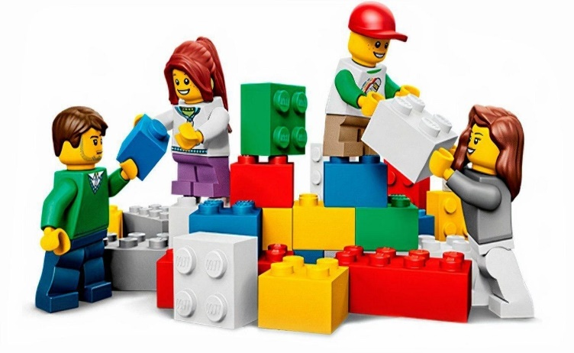
Интересные факты о Лего
- Лего является крупнейшим производителем игрушек в мире, каждый год они выпускают около 60 миллиардов деталей.
- Первые конструкторы Лего были созданы в 1949 году датским педагогом Оле Кристианомсеном. Название "Лего" произошло от датских слов "leg godt", что переводится как "играй хорошо".
- Существует официальная валюта Лего, которая называется "Лего-доллары". Эти специальные деньги можно использовать для покупки продукции Лего в их магазинах.
- Наиболее ценные и редкие комплекты Лего могут стоить тысячи долларов на рынке коллекционных игрушек. Например, комплект "Миллениум Фалькон" из серии Star Wars продается за несколько тысяч долларов.
- Лего выпускает комплекты для всех возрастов и интересов, включая наборы для строительства городов, замков, космических кораблей, механических конструкций и многое другое.
- Существует музей Лего в городе Билунд, Дания, который является одним из самых популярных туристических аттракций этой страны. Музей представляет более 4 миллионов экспонатов из пластики Лего.
- Каждый год компания выпускает около 40 миллионов колес для минифигурок Лего, что делает их самым большим производителем колес в мире.
- В 2015 году Лего обогнало в продажах компанию Mattel, став крупнейшим производителем игрушек в мире.

История игрушки Лего

Игрушки LEGO были созданы датским изобретателем Оле Кирк Кристиансеном в 1932 году. Изначально компания производила деревянные игрушки, но в 1949 году была выпущена первая серия конструкторов из пластиковых кирпичей, которые мы сегодня знаем как LEGO.

С тех пор игрушки LEGO стали популярными по всему миру благодаря своей простоте в использовании, высокому качеству и возможности сочетать различные элементы для создания разнообразных моделей и конструкций.

Сегодня игрушки LEGO являются одними из самых популярных и узнаваемых игрушек в мире, а также используются в образовании, развитии творческих способностей детей и в культуре в целом. Каждый год компания выпускает новые наборы и коллекции, удовлетворяя потребности и желания своих многочисленных поклонников.
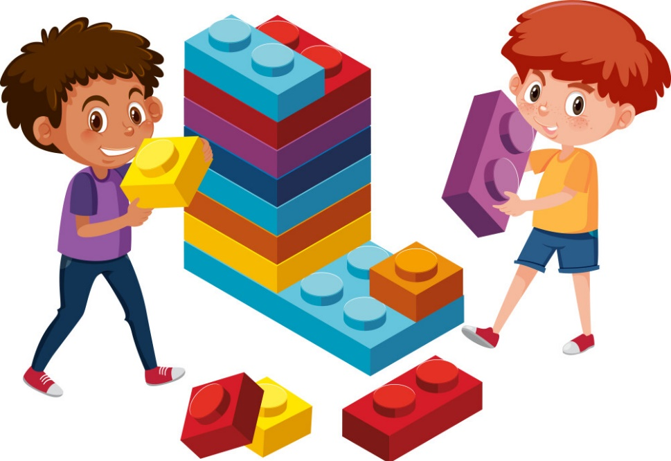

«Конструкторы LEGO –
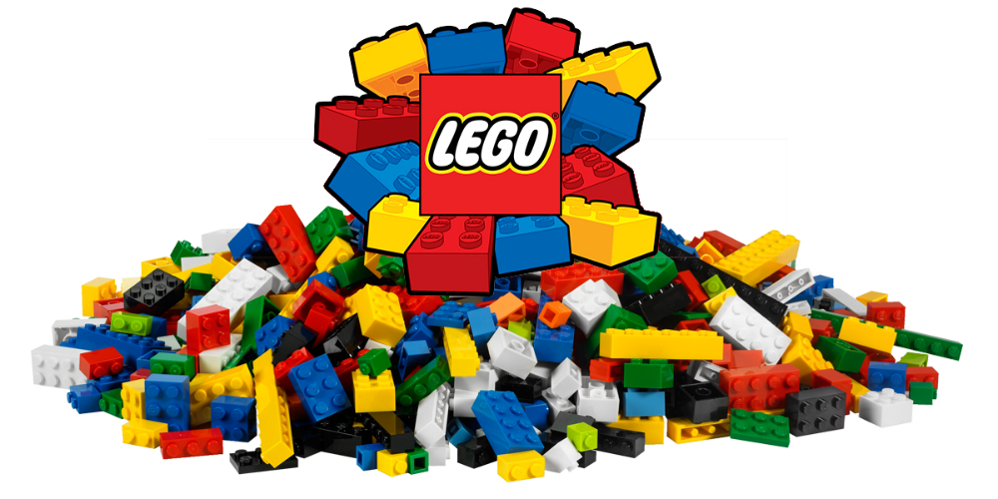
страна увлекательного детства»

Конструкторы относятся к категории полезных игрушек, которые играют важную роль в полноценном и всестороннем развитии ребенка.
Как известно, они вырабатывают терпение и усидчивость, успокаивают и способствуют овладению умениям абстрактно мыслить и познавать пространство. Конструкторы развивают мелкую моторику ребенка и логическое мышление.
Все это говорит о том, что конструктором можно увлечь ребенка любой возрастной категории, и это всегда принесет пользу.
Конструкторы фирмы LEGO привлекательны тем, что их можно подбирать в зависимости от потребности ребенка на определенном временном этапе, и все детали совместимы между собой, что позволяет находить им применение в новых, нестандартных моделях.
Конструкторы данного типа довольно разнообразны, но, исходя из общих признаков, можно их классифицировать:
- По возрастным категориям
- По половому различию
- По тематике
- Вид материала

В LEGO - конструировании предусматривается участие родителей, которые способны повлиять на развитие способностей детей и выявление их талантов.
LEGO – это уникальный конструктор, из деталей которого можно построить как обыкновенную башню, высота которой будет отмечена в книге рекордов Гиннеса, так и робота, способного производить замеры освещённости и температуры окружающего пространства или сортировать предметы по корзинам.

